ilgalaikio plano FORMOS PAVYZDYS

Ilgalaikio plano pavyzdyje pateikiamas preliminarus 70-ies procentų Bendruosiuose ugdymo planuose dalykui numatyto valandų skaičiaus paskirstymas:
- stulpelyje Mokymo(si) turinio tema yra pateikiamos pirmosios užsienio kalbos bendrosios programos (toliau – BP) temos;
- stulpelyje Tema pateiktos galimos pamokų temos, kurias mokytojas gali keisti savo nuožiūra;
- stulpelyje Val. sk. yra nurodytas galimas nagrinėjant temą pasiekimams ugdyti skirtas pamokų skaičius. Daliai temų valandos nurodytos intervalu, pvz., 1–2. Lentelėje pateiktą pamokų skaičių mokytojas gali keisti atsižvelgdamas į mokinių poreikius, pasirinktas mokymosi veiklas ir ugdymo metodus;
- stulpelyje 30 proc. val. mokytojas, atsižvelgdamas į mokinių poreikius, pasirinktas mokymosi veiklas ir ugdymo metodus, galės nurodyti, kaip paskirsto valandas laisvai pasirenkamam turiniui;
- stulpelyje Galimos mokinių veiklos pateikiamas veiklų sąrašas yra susietas su BP įgyvendinimo rekomendacijų dalimi Dalyko naujo turinio mokymo rekomendacijos, kurioje galima rasti išsamesnės informacijos apie ugdymo proceso organizavimą įgyvendinant atnaujintą BP.
Dėl ilgalaikio plano formos susitaria mokyklos bendruomenė, tačiau nebūtina siekti vienodos formos. Skirtingų dalykų ar dalykų grupių ilgalaikių planų forma gali skirtis, svarbu atsižvelgti į dalyko(-ų) specifiką ir sudaryti ilgalaikį planą taip, kad jis būtų patogus ir informatyvus mokytojui, padėtų planuoti trumpesnio laikotarpio (pvz., pamokos, pamokų ciklo, savaitės) ugdymo procesą, kuriame galėtų būti nurodomi ugdomi pasiekimai, kompetencijos, sąsajos su tarpdalykinėmis temomis. Pamokų ir veiklų planavimo pavyzdžių galima rasti BP įgyvendinimo rekomendacijų dalyje Veiklų planavimo ir kompetencijų ugdymo pavyzdžiai. Planuodamas mokymosi veiklas mokytojas tikslingai pasirenka, kurias kompetencijas ir pasiekimus ugdys atsižvelgdamas į konkrečios klasės mokinių pasiekimus ir poreikius. Šį darbą palengvins naudojimasis Švietimo portale pateiktos BP atvaizdavimu su mokymo(si) turinio, pasiekimų, kompetencijų ir tarpdalykinių temų nurodytomis sąsajomis.

Kompetencijos nurodomos prie kiekvieno pasirinkto koncentro pasiekimo:
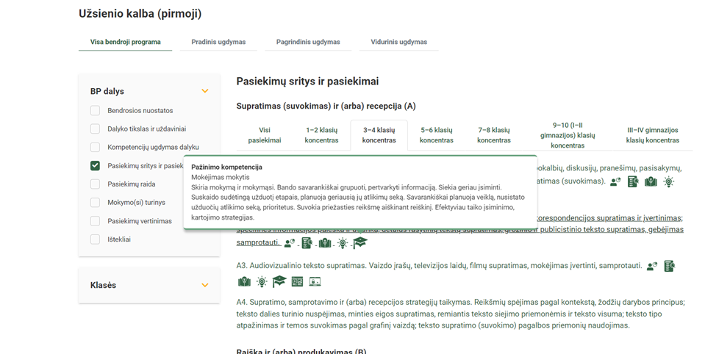
Spustelėjus ant pasirinkto pasiekimo atidaromas pasiekimo lygių požymių ir pasiekimui ugdyti skirto mokymo(si) turinio citatų langas:
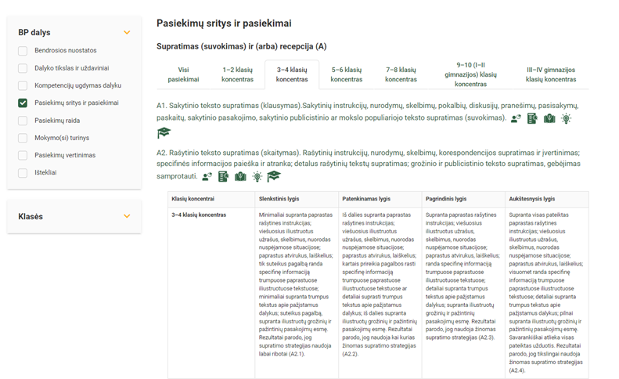

Bendra informacija
Klasė 3-4
Mokslo metai
Savaitinių pamokų skaičius
Vertinimas:

Eil. Nr. | Mokymo(si) turinio sritis | Mokymo(si) turinio tema | Valandų skaičius |  | Ugdomi pasiekimai | Ugdomos kompetencijos | Integracija
 |  |  | 70 proc.  98 val. | 30 proc.  42 val.
1. | Kalbos vartojimo kontekstai. | Įvadinės pamokos (3klasė) | 2 |  | Sakytinio teksto supratimas (klausymas) (A1).  Rašytinio teksto supratimas (skaitymas) (A2).  Audiovizualinio teksto supratimas (A3).  Sakytinio teksto produkavimas (kalbėjimas) (B1).  Rašytinio teksto produkavimas (rašymas) (B2).  Audiovizualinio teksto kūrimas (B3).  Sakytinė sąveika (C1).  Rašytinė sąveika (C2).  Sakytinė ir rašytinė sąveika virtualioje erdvėje (C3).  Teksto (sakytinio, rašytinio, grafinio, vaizdinio ir kt.) mediacija (D1).  Grupės bendradarbiavimo proceso mediacija (D2). | Komunikavimo  Pažinimo  Skaitmeninė  Kūrybiškumo  Kultūrinė  Pilietiškumo  SESG
2. | Kalbos vartojimo kontekstai. | 1. Apie save: išvaizda, apranga, pomėgiai, asmens savybių ugdymasis I. | 6 |  |  |  | Asmenybės, idėjos
3. | Kalbos vartojimo kontekstai. | Atsiskaitomasis darbas ir jo analizė | 1
4. | Kalbos vartojimo kontekstai. | 2. Tarpasmeniniai santykiai su draugais, šeimoje, bendruomenėje, visuomenėje. Šeima, giminės. | 6 |  |  |  | Tradicijos ir papročiai
5. | Kalbos vartojimo kontekstai. | Atsiskaitomasis darbas ir jo analizė | 1
6. | Kalbos vartojimo kontekstai. | 3. Kasdienė veikla: mokymasis, popamokinė veikla, namų ruoša, pramogos. Mokykla, mokomieji dalykai, pamokų tvarkaraštis. Popamokinė veikla, pomėgiai. Dienotvarkė. Judrieji, stalo, kompiuteriniai žaidimai, protų kovos. | 6 |  |  |  | Daugiakalbystė  Ugdymas karjerai  Mokymasis visą gyvenimą  Rūpinimasis savo ir kitų sveikata
7. | Kalbos vartojimo kontekstai. | Atsiskaitomasis darbas ir jo analizė | 1
8. | Kalbos vartojimo kontekstai. | I pusmečio mokymosi rezultatų ir pažangos įsivertinimas/įvertinimas. Mokymosi tikslų nustatymas. Refleksija | 1
9. | Kalbos vartojimo kontekstai. | 4. Gyvenamoji aplinka. Gamta, ekologija. Namų aplinka. Gyvenamoji vieta, kambariai, daiktai, jų išsidėstymas. Kiemas, gatvė. Mokyklos aplinka. Gamta, metų laikai, orai. Gyvūnai, augalai. Atliekų rūšiavimas. | 6 |  |  |  | Etnografiniai regionai  Aplinkos tvarumas  Aplinkos apsauga  Ekosistemų, biologinės įvairovės apsauga  Klimato kaitos prevencija  Atsakingas vartojimas
10. | Kalbos vartojimo kontekstai. | Atsiskaitomasis darbas ir jo analizė | 1
11. | Kalbos vartojimo kontekstai. | 5. Sveika gyvensena: mityba, sportas, mokymosi ir poilsio balansas. Maitinimasis, maisto produktai, gėrimai. Sveikas ir nesveikas maistas. Mankšta, judėjimas, sportas. Sveikatos sutrikimai. Poilsis, miegas. | 6 |  |  |  | Sveikata, sveika gyvensena  Asmens savybių ugdymas  Streso įveika  Rūpinimasis savo ir kitų sveikata  Saugus elgesys
12. | Kalbos vartojimo kontekstai. | Atsiskaitomasis darbas ir jo analizė | 1
13. | Kalbos vartojimo kontekstai. | 6. Profesijos, darbai, karjeros galimybės. Profesijos, darbai, vietos kur atliekami įvairūs darbai, pagrindinė darbuotojo veikla. Svajonių darbas. | 6 |  |  |  | Mokymasis visą gyvenimą  Ugdymas karjerai
14. | Kalbos vartojimo kontekstai. | Atsiskaitomasis darbas ir jo analizė | 1
15. | Kalbos vartojimo kontekstai. | II pusmečio (3 klasės) mokymosi rezultatų ir pažangos įsivertinimas/įvertinimas. Refleksija | 1
16. | Kalbos vartojimo kontekstai. | Įvadinė pamoka (4 klasės) | 1
17. | Kalbos vartojimo kontekstai. | Diagnostinis testas /kartojimas | 2
18. | Kalbos vartojimo kontekstai. | 7. Apie save: išvaizda, apranga, pomėgiai, asmens savybių ugdymasis II. | 6 |  |  |  | Mokymasis visą gyvenimą  Asmens savybių ugdymas  Ugdymas karjerai
19. | Kalbos vartojimo kontekstai. | Atsiskaitomasis darbas ir jo analizė | 1
20. | Kalbos vartojimo kontekstai. | 8. Demokratija, žmogaus teisės, lygios galimybės. Draugai, bendravimas. | 6 |  |  |  | Žmogaus teisės, lygios galimybės  Pilietinės visuomenės savikūra
21. | Kalbos vartojimo kontekstai. | Atsiskaitomasis darbas ir jo analizė | 1
22. | Kalbos vartojimo kontekstai. | 9. Veiklos viešojoje erdvėje: kelionės, transportas, paslaugos, pirkiniai, asmeniniai finansai. Gyvenamoji vieta. Vietos, pastatai mieste. Transportas, kelias į mokyklą ir namo. Saugaus eismo taisyklės. Kelionės, atostogos. Parduotuvės, pirkiniai, kainos ir pan. | 6 |  |  |  | Pasaulis be skurdo ir bado  Finansinis raštingumas  Žinios apie finansus  Finansų planavimas ir valdymas
23. | Kalbos vartojimo kontekstai. | Atsiskaitomasis darbas ir jo analizė | 1
24. | Kalbos vartojimo kontekstai. | I pusmečio mokymosi rezultatų ir pažangos įsivertinimas/įvertinimas. Mokymosi tikslų nustatymas. Refleksija | 1
25. | Kalbos vartojimo kontekstai. | 10. Kultūrinis gyvenimas, renginiai, tradicijos. Kultūrų įvairovė Lietuvoje ir kitose šalyse. Šeimos šventės, valstybinės šventės. Kinas, koncertai ir kiti kultūriniai renginiai. Lietuvos šventės ir tradicijos. Užsienio šalių šventės ir tradicijos. Europos ir pasaulio šalys, miestai, sostinės. | 6 |  |  |  | Etninė kultūra  Tradicijos ir papročiai  Kultūros paveldas  Kultūrų įvairovė, daugiakalbystė
26. | Kalbos vartojimo kontekstai. | Atsiskaitomasis darbas ir jo analizė | 1
27. | Kalbos vartojimo kontekstai. | 11. Komunikacija realioje ir skaitmeninėje erdvėje. Medijos ir informacinės technologijos. Pažangios technologijos ir inovacijos. Pagrindinės mandagumo taisyklės. Susirašinėjimo draugai, ryšiai su bendraamžiais kitose šalyse. Internetas, socialiniai tinklai, atsakingas ir etiškas elgesys virtualioje erdvėje. | 6 |  |  |  | Intelektinė nuosavybė  Medijų raštingumas  Pažangios technologijos ir inovacijos  Saugus elgesys
28. | Kalbos vartojimo kontekstai. | Atsiskaitomasis darbas ir jo analizė | 1
29. | Kalbos vartojimo kontekstai. | 12. Lietuvos ir pasaulio kalbos, daugiakalbystė. Kalbų pažinimas: gimtoji kalba, valstybinė kalba, pirmoji užsienio kalba. | 6 |  |  |  | Gimtoji kalba  Kultūrų įvairovė, daugiakalbystė
30. | Kalbos vartojimo kontekstai. | Atsiskaitomasis darbas ir jo analizė | 6
31. | Kalbos vartojimo kontekstai. | II pusmečio (4 klasės) mokymosi rezultatų ir pažangos įsivertinimas/įvertinimas. Refleksija | 1

